**Налог на землю**



До 1 декабря жители Орловской области должны заплатить имущественные налоги за 2016 год. У некоторых суммы в квитанциях выросли в два, а то и в три раза. Собственники недвижимого имущества обращаются в региональную Кадастровую палату с вопросом, повлияло ли увеличение кадастровой стоимости земли на повышение налога, кто устанавливает кадастровую стоимость и возможно ли ее оспорить?

Филиал Кадастровой палаты Росреестра по Орловской области обращает внимание, что Росреестр не проводит кадастровую оценку объектов недвижимости, но участвует в исправлении ее результатов, если у правообладателей объектов недвижимости есть сомнения в правильности результатов оценки. Кадастровую стоимость объектов недвижимости определяют независимые оценщики в ходе проведения государственной кадастровой оценки, а утверждают региональные органы исполнительной власти. Изменение кадастровой стоимости происходит в случае проведения новой массовой кадастровой оценки, не реже 1 раза в 5 лет и не чаще 1 раза в 3 года, или в случае изменения характеристик объекта, например: площади, категории или вида разрешенного использования.

В соответствии с действующим законодательством кадастровая стоимость является базой для расчета налога на землю.

**В 2015 году вступили в силу постановления правительства региона «Об утверждении результатов государственной кадастровой оценки земель сельскохозяйственного назначения Орловской области» и «**Об утверждении результатов определения кадастровой стоимости земель населенных пунктов Орловской области». Эти постановления были приняты в конце декабря 2014 года. Они утвердили результаты актуализации (переоценки) кадастровой стоимости земельных участков сельскохозяйственного назначения и населенных пунктов на территории Орловской области. Необходимо отметить, что в Орловской области актуализация не проводилась с 2006 года. Поэтому, когда стоимость земли все же актуализировали, в некоторых районах области она выросла в несколько раз.

Согласно Налоговому кодексу акты законодательства о налогах вступают в силу не ранее чем по истечении одного месяца со дня их официального опубликования и не ранее 1-го числа очередного налогового периода по соответствующему налогу. Начисление земельного налога при этом происходит исходя из кадастровой стоимости участка по состоянию на 1 января того года, за который происходит уплата. Таким образом, в 2015 и 2016 годах жители Орловской области заплатили налог на землю еще по старой кадастровой стоимости, а в этом году впервые будут платить земельный налог с учётом новой кадастровой стоимости, установленной в результате последней актуализации. Отсюда и новые суммы в налоговых уведомлениях.

На величину земельного налога влияет не только кадастровая стоимость земельного участка, но и налоговая ставка, которая утверждается органами местного самоуправления. Например, при ставке в 0,1 %, размер налога на земельный участок с кадастровой стоимостью 663 000 рублей составит 663 рубля. Если же ставка составляет 0,3 %, сумма налога составит уже 1 989 рублей. Поэтому, увидев в налоговом уведомлении изменившуюся сумму, необходимо посмотреть квитанцию за прошлый период и сравнить не только кадастровую стоимость своего участка, но и размер налоговой ставки.

В случае владения землей на праве общей долевой собственности необходимо при получении налогового уведомления также обратить внимание на указанный размер земельной доли. Бывают случаи, когда величина земельной доли указывается неверно, что приводит к дальнейшему неверному начислению налога на землю.

В случае несогласия с кадастровой оценкой оспорить эти результаты можно в суде или в специальной комиссии по оспариванию, действующей при Управлении Росреестра по Орловской области. При этом важно помнить, что данная комиссия не может повлиять на налоговую ставку и поэтому не рассматривает заявление от граждан на пересмотр кадастровой стоимости по этому основанию.

Пресс-служба

филиала ФГБУ «Федеральная кадастровая палата Росреестра»

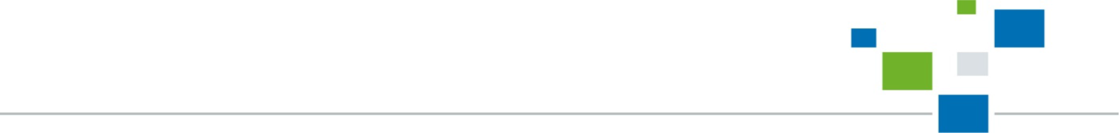 по Орловской области